AI智能动作分析检测研究在教学实践中的应用
重庆文理学院人工智能创新团队
马新强 教授/重庆英才（NO.001351）/新重庆人才（C4001000319）
一、科研成果简介
马新强教授领衔的人工智能创新团队，依托多维数据感知与智能识别重庆市工程研究中心自主研发了“基于数据治理的视觉智能感知平台-AI智能动作分析检测系统”，应用于智慧校园、智能工厂、智慧社区等场景，成功解决了人员、车辆等异常行为识别、汽车装配行业的工人误操作检测与提醒，提升了智慧安防及智慧车间的生产效益；并已获得中国发明专利授权及学术论文发表等。
该成果及团队还在国内外赢得多项荣誉，如“全球卓越工程师大赛优秀成果转化奖、吴文俊人工智能科学技奖、中国发明创业创新一等奖、重庆市科技进步三等奖、重庆市高校教师教学创新大赛正高组二等奖、中国通信工业协会第三届教育教学成果特等奖、中国国际互联网+大赛重庆市金银铜奖等”，团队获得“重庆英才·创新创业示范团队（NO.CQYC201903167）、国家“双万计划”重庆市一流课程、重庆市高校课程思政教学名师和团队，中国国际互联网+大赛重庆市优秀创新创业导师、首届重庆英才计划人才（NO.001351，AIII A31700319）、新重庆人才（C4001000319），重庆市学术技术带头人后备人选、重庆市国家“三区”科技人才、重庆高校十大双创明星、重庆市计算机类专业教学指导委员会委员”；并且获得国家自然科学基金区域联合重点项目重庆市技术创新与应用发展专项重点项目、重庆市永川区揭榜挂帅项目、重庆文理学院人工智能创新团队的建设资助。

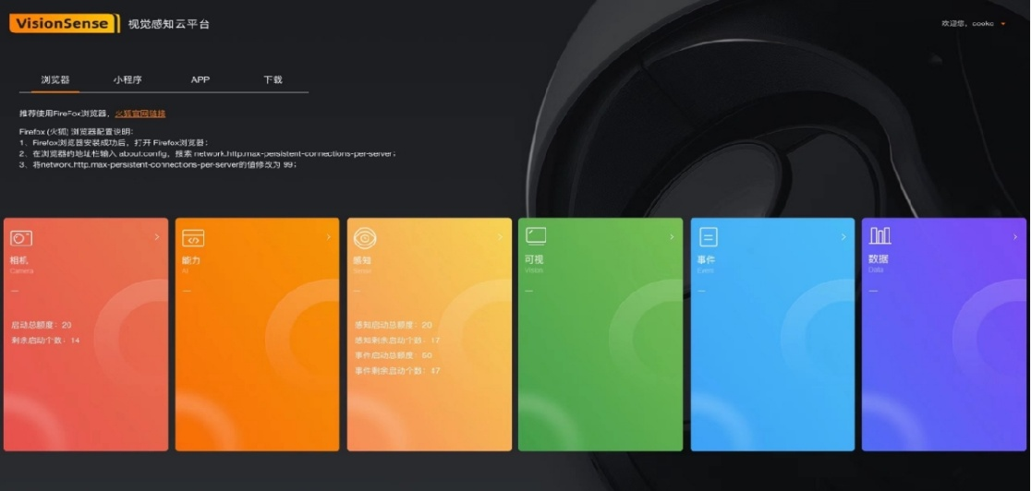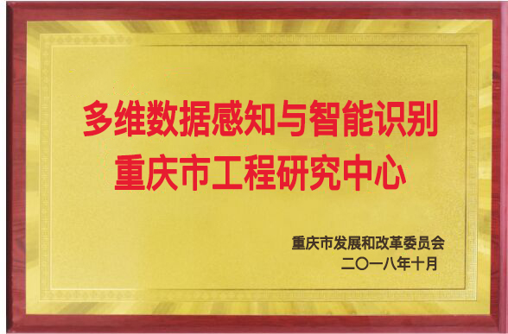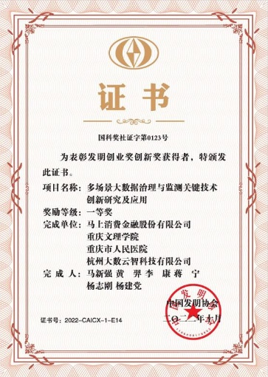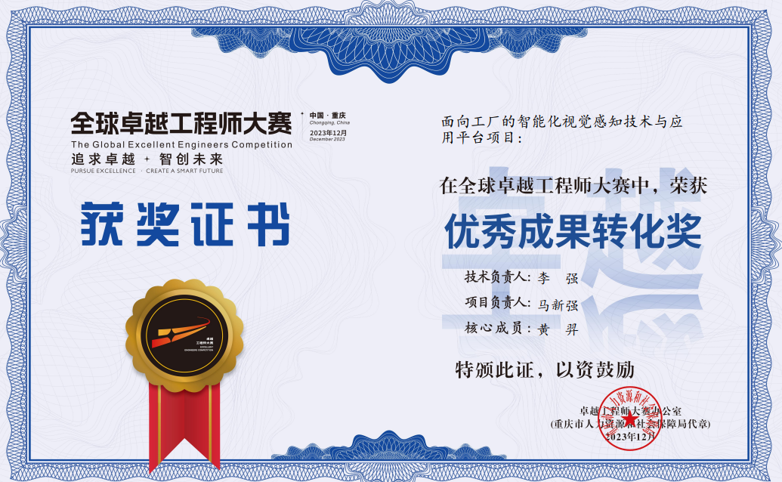
图1 人工智能创新团队科研成果与平台
二、科研反哺教学具体实践
- 科研成果的直观展示与实验教学
以AI智能动作分析检测项目为教学案例，让学生直观体验AI技术，提高学习兴趣。项目中的算法和平台系统为学生提供了丰富的实验资源，帮助学生深入理解知识点。开设《程序设计基础与计算思维》课程，该课程已获批重庆市一流本科课程并已经推荐申报国家一流课程，重庆市高校课程思政教学名师和团队课、课程思政示范课程。

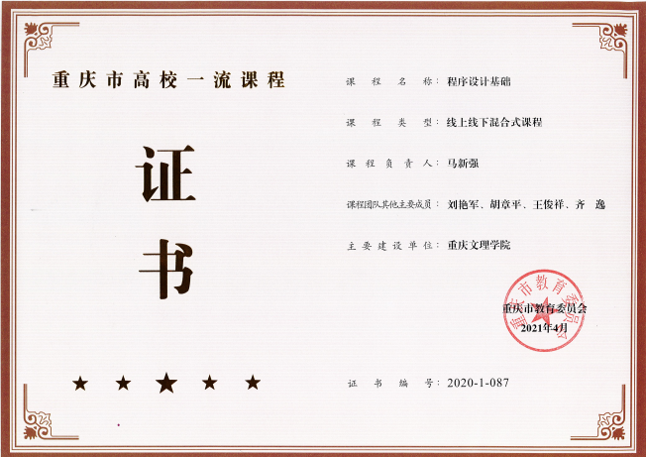
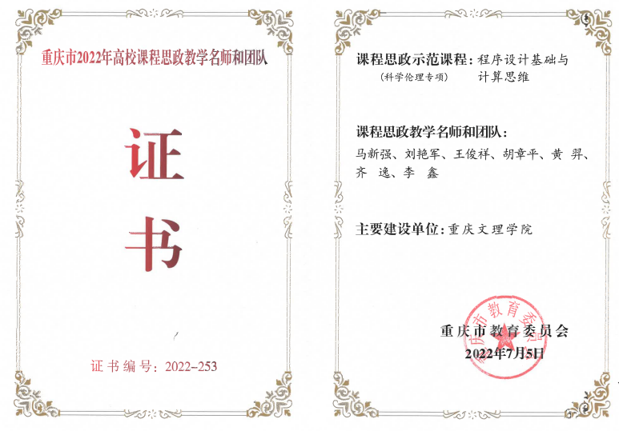

- 实训环节强化，提升学生实践能力
学生参与AI智能动作分析检测项目的开发过程，并开展工业检测实训训练营，通过实训锻炼他们的编程能力、团队协作能力和解决问题的能力。
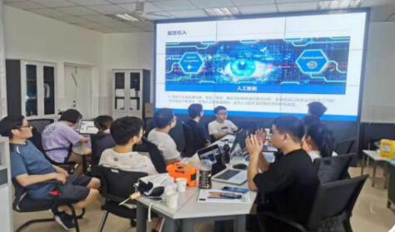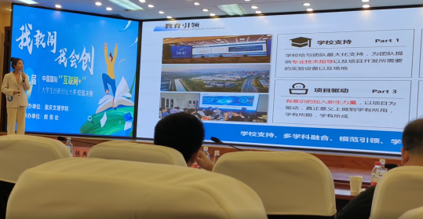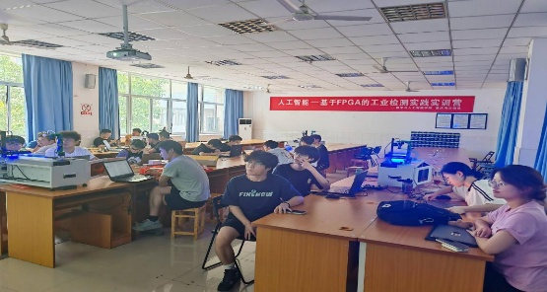
（三）科研融入教学，反哺教学成效显著
重庆文理学院人工智能创新团队将AI智能动作分析检测科研项目融入教学中，教学内容更具专业性和前沿性，并且丰富了相关知识点，提高学生的学习兴趣和积极性；深化学生对大数据智能化的理解，培养其分析和解决复杂问题的能力以及科研创新能力。学院成功输送大批计算机、大数据、人工智能人才，毕业生平均就业率达99.2%，优质学生入职新浪、腾讯、百度、搜狐等知名IT企业。毕业生对本专业师资队伍、教学管理、教学质量、实验实训等方面满意度达到95.2%；用人单位对毕业生总体表现满意度达94%。本科生共获得各级各类科技竞赛省部级以上奖项50余项，尤其是学生参与“国产大飞机、工业时序检测系统等学生作品”荣获中国国际“互联网+”大学生创新创业大赛国家金奖、省级赛区金奖，华为ICT大赛全国冠军、全球一等奖，蓝桥杯大赛(一等奖)及各类程序设计类大赛10余项、省部级奖30余项，国家级及省级创新创业大赛项目10余项。在ACM竞赛及CSP水平测试中取得优良成绩，表明了上述模式对提升学生解决复杂工程问题的能力奠定程序设计的坚实基础。参与申请或授权国际国内专利20余项，主持或参与科研项目20余项，发表论文10余篇。
学生学科竞赛代表性成果
序号 | 项目名称 | 所获奖励或支持名称 | 时间 | 等级 | 授予部门
1 | 国产大飞机用隔音隔热超细玻璃纤维棉 | 中国国际“互联网+”大学生创新创业大赛（金奖） | 2021 | 国家级 | 教育部
2 | 华为ICT大赛全球总决赛 | 全球总决赛一等奖 | 2020 | 国家级 | 华为技术有限公司
3 | 华为ICT大赛中国区决赛 | 中国赛区冠军 | 2020 | 国家级 | 华为技术有限公司
4 | 机器人武术擂台专项赛视觉挑战项目 | 2022中国机器人大赛暨RoboCup机器人世界杯中国赛专项赛(一等奖) | 2022 | 国家级 | 中国自动化学会
5 | C/C++程序设计基础 | 蓝桥杯大赛(一等奖) | 2022 | 国家级 | 工业和信息化部人才交流中心
6 | 全国大学生数学建模竞赛 | 2021 高教社杯全国大学生数学建模竞赛(一等奖) | 2021 | 国家级 | 全国大学生数学建模竞赛组织委员会
7 | 全国大学生数学建模竞赛 | 2020 高教社杯全国大学生数学建模竞赛(二等奖) | 2020 | 国家级 | 全国大学生数学建模竞赛组织委员会
8 | 全国大学生数学建模竞赛 | 高教社杯全国大学生数学建模竞赛(二等奖) | 2019 | 国家级 | 全国大学生数学建模竞赛组织委员会
9 | 基于NB-IoT的智能停车机器人 | 中国高校计算机大赛网络技术挑战赛(三等奖) | 2019 | 国家级 | 教育部高等学校计算机类专业教学指导委员会
10 | 基于机器视觉的工业时序动作检测系统 | 中国大学生计算机设计大赛国赛(三等奖) | 2022 | 国家级 | 中国大学生计算机设计大赛组织委员会
12 | COVID-VISION基于残差网络的新冠肺片辅助检测系统 | 中国大学生计算机设计大赛国赛(三等奖) | 2022 | 国家级 | 中国大学生计算机设计大赛组织委员会
13 | 疫情防控及病例分析可视化平台 | 中国大学生计算机设计大赛(三等奖) | 2021 | 国家级 | 中国大学生计算机设计大赛组织委员会
14 | 我要点爆 | 中国大学生计算机设计大赛国赛(二等奖) | 2019 | 国家级 | 中国大学生计算机设计大赛组织委员会
15 | 程序设计基础—视觉挑战赛 | 2021中国机器人大赛  (一等奖) | 2021 | 国家级 | 中国自动化学会
16 | C/C++程序设计 | 蓝桥杯大赛(一等奖) | 2021 | 国家级 | 工业和信息化部人才交流中心
17 | “速达飞鹰”-智能配送无人机 | 创新创业训练计划项目 | 2022 | 国家级 | 教育部
18 | 基于FPGA的指静脉识别方法研究 | 创新创业训练计划项目 | 2019 | 国家级 | 教育部
19 | 基于边缘计算的视觉感知平台 | 第七届中国国际“互联网+”大学生创新创业大赛(金奖) | 2021 | 省部级 | XX市教育委员会
20 | 防微杜渐:面向智慧工厂的视觉感知平台 | 第八届中国国际“互联网+”大学生创新创业大赛(银奖) | 2022 | 省部级 | XX市教育委员会
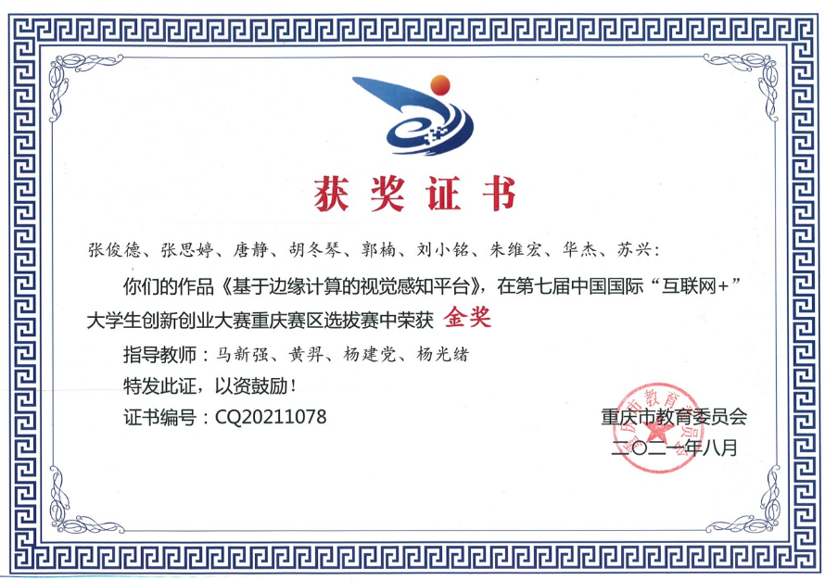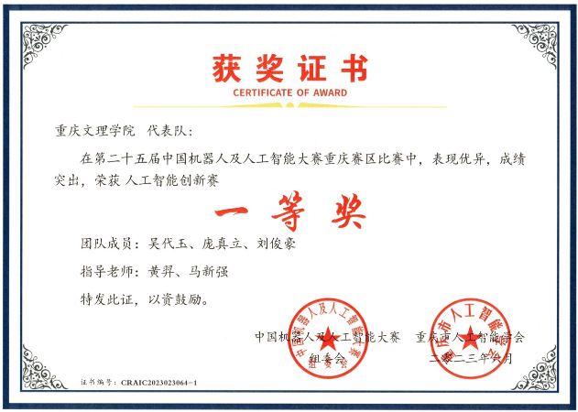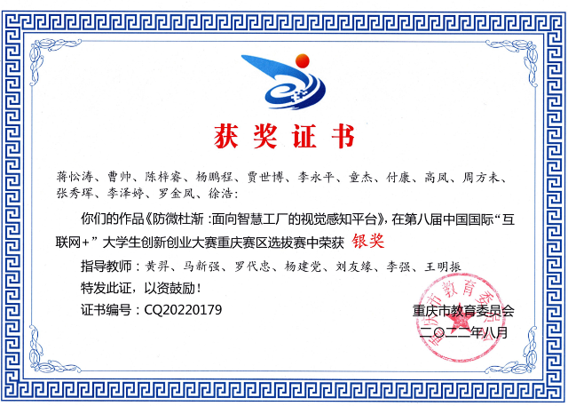
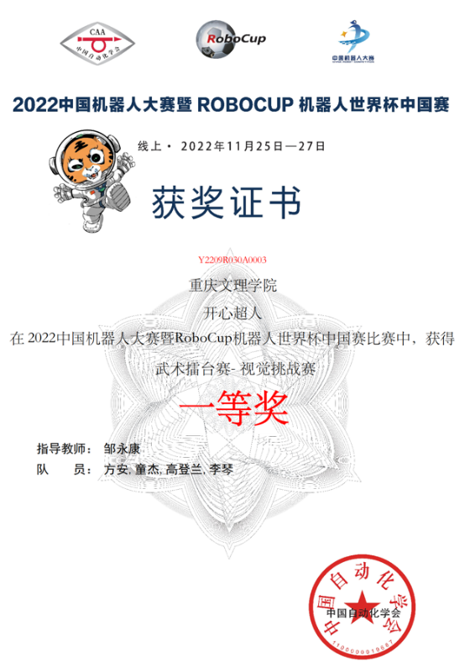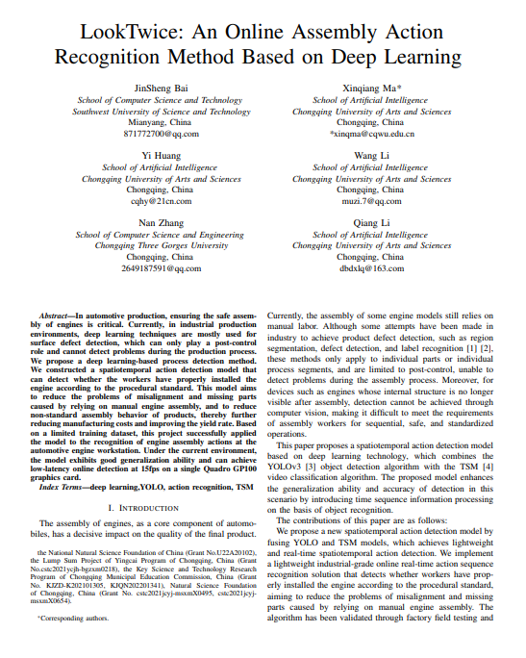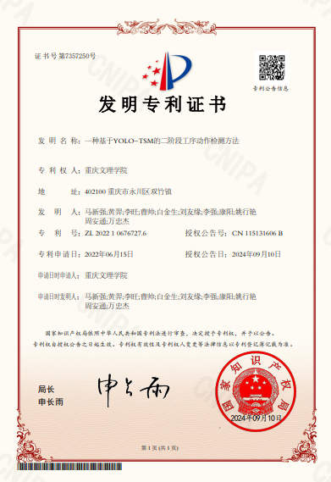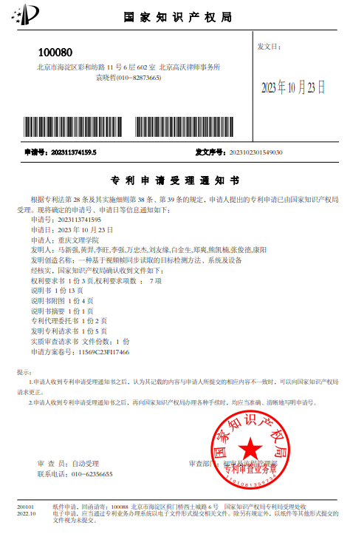
三、总结与反思
通过引入AI智能动作分析检测项目，实现了科研与教学的深度融合，提升了教学质量和学生学习效果，为学生职业发展提供了有力支持。未来，仍需继续深化科研与教学的融合，探索更多教学模式和方法，为学生的成长和发展贡献更多力量。

